Quels logiciels pour enseigner ?

Les logiciels de géométrie dynamique :

Casenpoche
Casenpoche est un tableur mathématiques pour le collège, intégrable dans des documents multimedia interactifs, en local ou sur Internet, grâce à la technologie Flash (c) Macromedia.
Casenpoche intégre les possibilités basiques des tableurs mais ajoute :
- des calculs numériques comme la manipulation des fractions , ...
- des calculs littéraux comme la manipulation d'expressions littérales, ...
- des calculs fonctionnels comme évaluer une expression littérale en affectant une valeur aux variables, ...
- des représentations graphiques mathématiques comme la représentation correcte de données fonctionnelles (x,f(x)) sans problème de graduation de l'axe des abscisses, ...
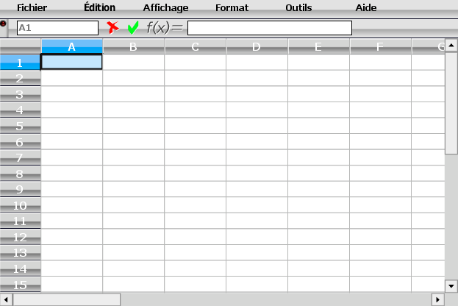

téléchargeable sur : http://casenpoche.sesamath.net/

Tracenpoche
TracenPoche est un logiciel de géométrie dynamique utilisable sur Internet ou en local grâce à la technologie Flash (c) Adobe. C’est un projet de Sésamath, et un module de l’ensemble MathenPoche.
TracenPoche est prévu pour être utilisé par tout curieux de la chose géométrique qui, en faisant bouger, voit apparaît des propriétés de la figure.
TracenPoche est réalisé par des enseignants de mathématiques et donc plutôt destiné à être utilisé par des élèves et des enseignants dans le cadre d’activités scolaires, avec des documents papiers complémentaires réalisés avec OpenOffice.org.
TracenPoche s’adresse aussi aux webmasters avec une interface complète ou une interface simplifiée, ainsi que des plugins pour la publication de figures dynamiques en ligne.
Quant aux programmeurs, TracenPoche est libre donc ils peuvent soit le piloter ou l’incorporer comme composant, soit en récupérer le source et le modifier à leur convenance.
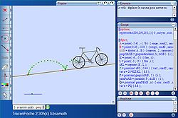
téléchargeable sur : http://tracenpoche.sesamath.net/
Instrumenpoche
Instrumenpoche est une interface qui permet à la fois de créer et visualiser des constructions géométriques animées.
Instrumenpoche propose tous les instruments de géométrie usuels : crayon, compas, règle, équerre, rapporteur… ainsi que la possibilité de placer des points nommés, créer des textes mathématiques, un repère, des courbes de fonctions, des codages de longueur ou d’angle droit.
Toute construction géométrique créée avec Instrumenpoche peut être visualisée pas à pas, comme un film. La bibliothèque du site Instrumenpoche.net contient de nombreuses constructions de base ou plus sophistiquées. Le site des manuels Sésamath propose la correction de nombreux exercices réalisées avec Instrumenpoche.
Pour une utilisation plus avancée, Instrumenpoche est entièrement paramétrable. Il est ainsi possible de créer des exercices interactifs en limitant les instruments mis à disposition de l’élève : par exemple, construire un angle droit en n’utilisant que le compas, la règle et le crayon. De plus, Instrumenpoche peut être intégré dans des pages HTML (et piloté par javascript) ou d’autres applications flash. Ainsi, des exercices de géométrie de Mathenpoche intègrent-ils Instrumenpoche.
téléchargeable sur : http://instrumenpoche.sesamath.net/wiki/telechargement

WxGéométrie

Ce logiciel libre regroupe de nombreux outils utiles aux professeurs de mathématiques et aux élèves dans et hors de la classe.
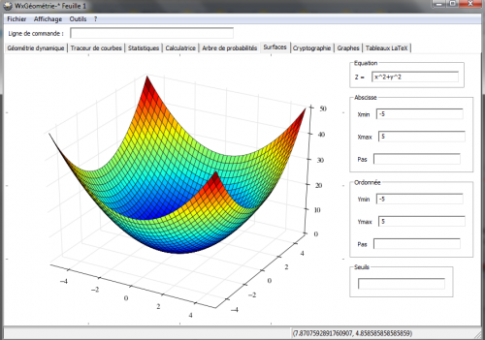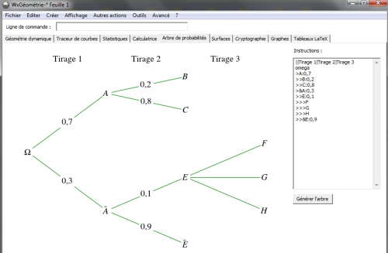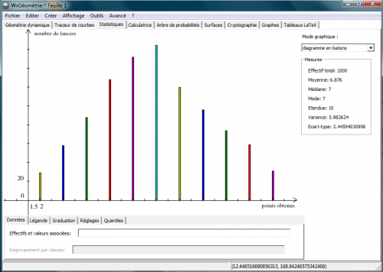
téléchargeable sur : http://sourceforge.net/projects/wxgeometrie/files/latest/download

Cabri
Cabri-géomètre est d’abord un logiciel d’apprentissage de la géométrie, qu’il s’agisse de la géométrie des figures, des constructions géométriques, des lieux ou de la géométrie analytique. On peut aussi l’utiliser pour l’étude des fonctions représentées par leurs graphes.

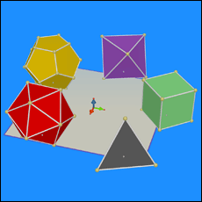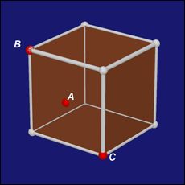
téléchargeable sur : http://www.cabri.com/fr

Géométrix
Géométrix est un logiciel gratuit de construction de figures et aussi un logiciel d'aide à la démonstration. Il peut s'installer en différente versions : monoposte, multiposte ou réseau. L'installation est simple.
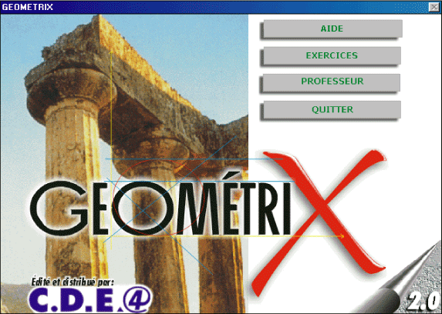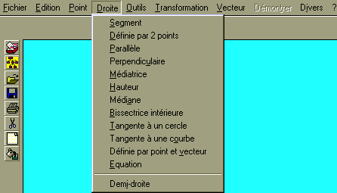
téléchargeable sur : http://geometrix.free.fr/site/logiciels.php

Chamois

Chamois est un logiciel de constructions géométriques. Ses atouts essentiels sont la simplicité d'utilisation, la puissance du programme, et enfin la possibilité de faire de la géométrie dynamique. L'auteur de Chamois est Cyril Bourit. Ce logiciel est distribué en version shareware, et peut être acquis en licence monoposte pour 30 €, tandis que la version établissement est proposée au prix de 140 €. Le site de Chamois est accessible à l'adresse

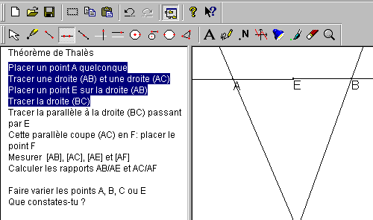
téléchargeable sur : http://www.multimania.com/bourit/

Géoplan-Géospace
Ces logiciels de construction ont une double fonctionnalité :
- d'une part celle de création d'objets mathématiques reliés éventuellement entre eux, avec un codage très proche de leur description en langage mathématique habituel ;
- d'autre part celle d'interprétation de ces objets pour en donner une représentation graphique dynamique et interactive, cette interactivité étant aussi exploitable sur Internet avec Internet Explorer.
En facilitant les tracés, Geoplan rend la géométrie expérimentale et naturelle. Les objets primitifs (point, droite, ligne, plan) sont implicitement définis par le tracé fait par le logiciel. Le logiciel permet de définir et d'utiliser des points ou objets situés hors de la figure (sans faire de zoom). Il est possible de fabriquer des macros : prototypes qui, à partir d'objets de départ, fournissent un objet résultant. Geoplan est aussi un logiciel de géométrie analytique, avec toutes les facilités de calculs et de tracés sur les coordonnées. Le partage d'un segment en trois peut ainsi se faire directement en plaçant un point d'abscisse 1/3 sans passer nécessairement par une construction à la règle et au compas. Il permet de construire des fonctions et peut aussi être appliqué à d'autres champs mathématiques que la géométrie : analyse, arithmétique, etc.

téléchargeable sur : http://www.aid-creem.org/telechargement.html

Declic
Déclic est un logiciel de géométrie au sens qu'il permet de construire à la souris toute figure constructible à la règle et au compas ... mais bien plus aussi.
Les éléments de bases sont le point, la droite et le cercle (en géométrie euclidienne).
Mais tous les outils de la 6ème à la Terminale sont disponibles.
Pour ceux qui connaissent encore, l'interface d'origine était du genre Cabri-Géomètre I (j'y ai piqué par la suite quelques idées de menus comme lier un objet/supprimer la relation), mais avec boutons... clic-droit... touche de répétition...
Les figures éditées sont incorporables en vectoriel dans les traitements de texte sous Windows (via un fichier au format WMF, via le presse-papier ou directement dans tout logiciel acceptant un collé par le code clavier CTRL+V). Le format est optimisé pour que MSWord réussisse à traduire tous les styles de trait (par double-clic une fois importé dans Word).
D'autres formats d'images sont proposés : BMP, GIF, PNG, JPEG et aussi EPS pour les amateurs de Tex/LaTex.
Ce logiciel a de nombreuses fonctionnalités. Il est facile à prendre en main et adapté aux collèges (gratuité ...). A tester sans hésiter.

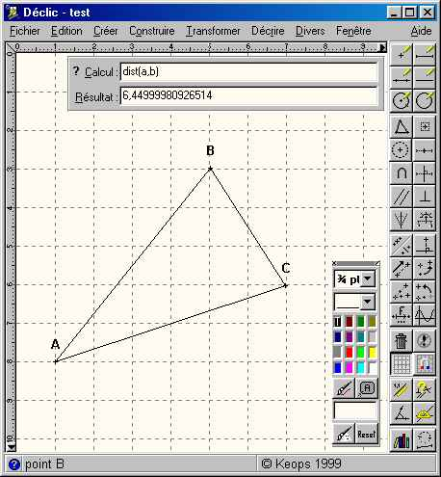

téléchargeable sur : http://emmanuel.ostenne.free.fr/declic/telecha.htm

GeoLabo

GeoLabo est un logiciel de géométrie dynamique et il permet également de représenter des fonctions.
Il est gratuit et librement téléchargeable.
Écrit en Java, il est utilisable sur des machines fonctionnant sous Windows, Linux, Mac.... à condition d'installer la plate-forme Java de Sun pour les machines sous Windows.
Il est possible de coder des segments, des angles et les traits de lignes sont paramètrables.
Par bien des aspects, ce logiciel est comparable à GeoplanW.

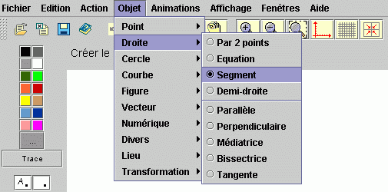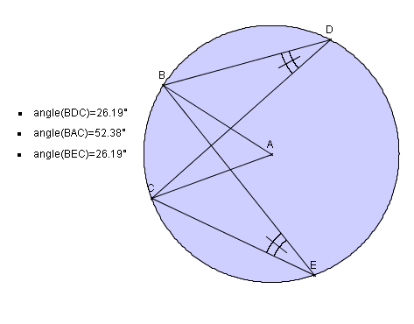

téléchargeable sur : http://www.bibmath.net/geolabo/index.php3

GeoGebra
GeoGebra est un logiciel de géométrie dynamique. Il permet de construire des objets géométriques de deux façons différentes : par le biais de menus déroulants, ou par lignes de commandes à entrer dans une fenêtre de saisie. Tous les objets construits apparaissent de deux façons ce qui constitue la caractéristique principale du logiciel GeoGebra : à chaque expression de la "fenêtre algébrique" correspond un objet de la "fenêtre géométrique" et vice versa. On peut ainsi très facilement à la souris ou au clavier animer ou modifier les différents objets construits : points, vecteurs, segments, droites, coniques, courbes de fonctions.... D’autres commandes utiles permettent, par exemple, de trouver des fonctions dérivées, des extrema, des solutions d’équation..., qui apparaîtront sur le dessin.
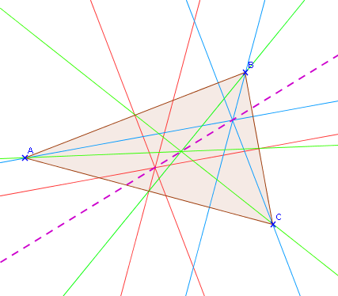
téléchargeable sur : http://www.geogebra.org/cms/
CarMetal
CarMetal vient enrichir la liste des logiciels de géométrie dynamique gratuits tels Géoplan ou GeoGebra.
Il est doté de nombreuses fonctionalités dont certaines, très intéressantes, ne se retrouvent pas dans les logiciels concurrents.
Comme GeoGebra, CARmetal est en perpétuel développement. Aussi est il impossible de le décrire entièrement. La description et les exemples qui suivent doivent donner envie d’aller plus loin. Il faudra alors chercher d’autres informations et d’autres tutoriels sur le site de CARmetal.
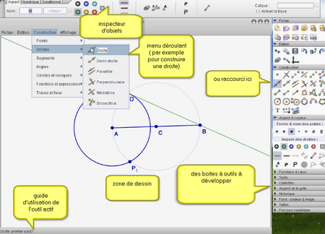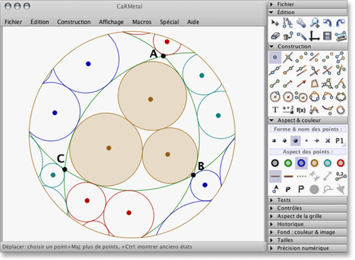
téléchargeable sur : http://db-maths.nuxit.net/CaRMetal/
Rapporteur
Rapporteur (le logiciel) permet de s'entraîner à l'utilisation du rapporteur (l'instrument).
Il s'adresse à des élèves de primaire ou de collège.
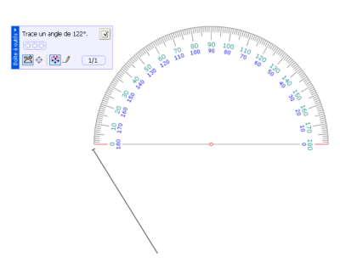
téléchargeable sur : http://symetrie1.0.free.fr/rappo/index.htm#Presentation
Kig
Il est des logiciels que l’on découvre un peu par hasard : En testant une distribution Ubuntu, j’ai installé un logiciel de géométrie et découvert Kig.
Kig est un logiciel de construction géométrique (comme GéoplanW, Géogébra... ) fonctionnant sous Linux avec un environnement graphique KDE.
Il permet :
- de construire rapidement une figure : points, segments, droites, cercles, arc de cercles, coniques, triangles, rectangles, polygones réguliers ou non ;
- de déplacer des points, afin d’observer le déplacement des autres points... ;
- d’appliquer des transformations : symétries, rotations, homothéties similitudes, affinités...
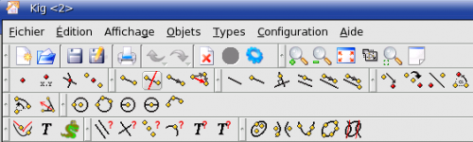

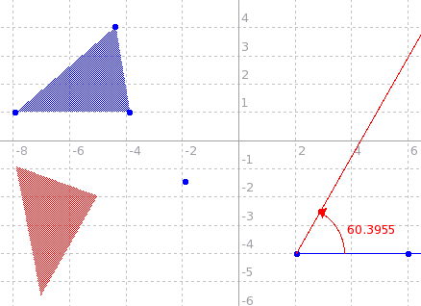
téléchargeable sur : http://edu.kde.org/kig/
Les grapheurs

GraphPlotter

Français : Un Grapheur, en anglais, sous licence LGPL. A tester sans retenue. Certains champs numériques sont au format anglo-saxon et utilisent le point. Cela peut provoquer un plantage si vous utilisez une virgule. Il est intégré dans Dmaths.

MathGraph32
MathGraph32 a été édité depuis 2002 par le CNDP et a obtenu le label RIP de l’Education Nationale. La version Java est maintenant libre sous licence GNU GPL3 et gratuit.
téléchargeable sur : http://www.mathgraph32.org

Graphmatica
Graphmatica est un traceur de courbes en deux dimensions très puissant et très facile d'utilisation pour Windows. Il permet l'étude des familles de courbes, accepte les équations cartésiennes, polaires, paramétriques ou implicites. Il sait aussi résoudre graphiquement des inéquations. Graphmatica existe en version française, et est distribuée en shareware pour un prix de 25 dollars. Une licence établissement est aussi proposée.
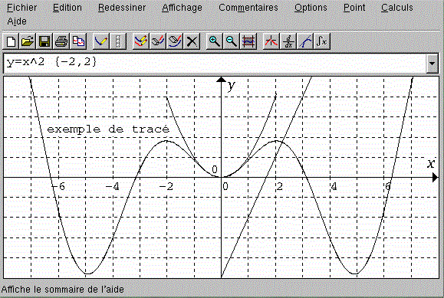

téléchargeable sur : http://www8.pair.com/ksoft/francais/grmat20n.html

Winplot
Winplot est un traceur de courbes en deux et trois dimensions très puissant et complet pour Windows. Il permet l'étude des familles de courbes, accepte les équations cartésiennes, polaires, paramétriques ou implicites. Le programme génère des surfaces de révolution très facilement. Il est de plus doté de quelques capacités numériques. Enfin, Winplot est libre et gratuit.

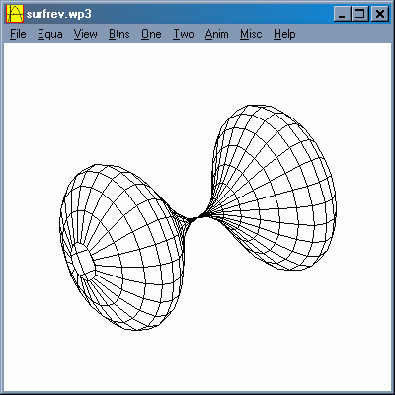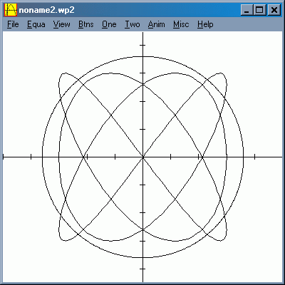

téléchargeable sur : http://ww3.ac-poitiers.fr/math/prof/logic/gos7/#telechargement

3DGraph
Winplot 3DGraph permet de dessiner des surfaces avec ombrages et des courbes en 3 dimensions. Il suffit d'entrer les formules (cartésienne, cylindrique, sphérique). L'image est exportable en rendu vectoriel (WMF) !! 3DGraph est mon premier projet dans un langage pour Windows.

téléchargeable sur : http://emmanuel.ostenne.free.fr/declic/

Orge
ORGE signifie Outil de Représentation Graphique pour l'Enseignement. C'est un logiciel très puissant qui permet la représentation de nombreuses relations entre deux réels. En personnalisant les menus, on peut l'adapter à tous les niveaux, du collège au supérieur. En outre, il permet d'obtenir des courbes à partir d'autres courbes. Enfin, ORGE est libre et gratuit.

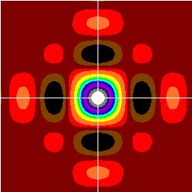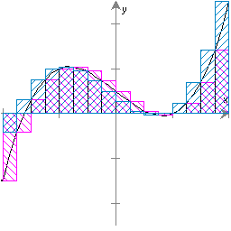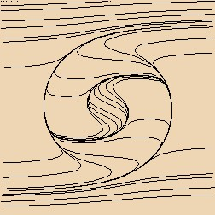

téléchargeable sur : http://net.iut.univ-tours.fr/Geii/tpweb/geii/F1.htm

Sinequanon
Sinequanon est un grapheur téléchargeable gratuitement sur internet.

• Quelques points forts :
- Il permet de tracer une courbe point par point. On donne les coordonnées de points et sinequanon nous propose une courbe représentative d’une fonction passant par ces points.
- Il permet de tracer de véritables histogrammes.
- Il permet de visualiser une représentation graphique d’une programmation linéaire dans le plan.
- Il possède un mode d’emploi clair et détaillé.
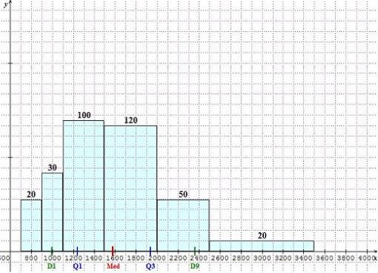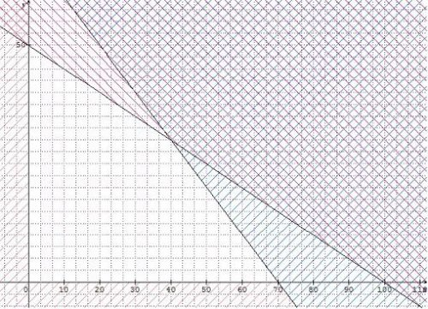
téléchargeable sur : http://patrice.rabiller.pagesperso-orange.fr/SineQuaNon/menusqn.htm
Edugraphe
Edugraphe est un grapheur très facile d’utilisation ; il permet notamment :
- de créer des courbes définies par ;
- de créer des courbes par la méthode d’EULER ;
- d’ajouter des points et des droites quelconques sur le graphique ;
- de créer automatiquement une tangente à une courbe ;
- de représenter des suites définies par , ou ;
- de représenter graphiquement et de calculer la valeur approchée de l’aire d’un domaine défini par une courbe ;
- d’illustrer graphiquement et de calculer la valeur approchée d’une solution d’une équation de la forme ;
- de redéfinir graphiquement chaque élément graphique par un simple clic ;
- de zoomer et d’ajouter un quadrillage ;
- d’écrire un texte (avec ou sans formules mathématiques) et de l’associer à chaque élément graphique ;
- d’exporter le graphique sous la forme d’une image (format png ou eps pour LaTeX) et de l’imprimer ;
- d’enregistrer une partie seulement du graphique comme image ;
- de sauvegarder le graphique sous un format spécifique à Edugraphe afin de pouvoir être réutilisé ultérieurement sans avoir à redéfinir tous ses éléments ;
- d’enregistrer le graphique sous la forme d’une applet java incluse dans une page web : un simple navigateur suffit alors à réafficher le graphique avec uniquement les éléments désirés.
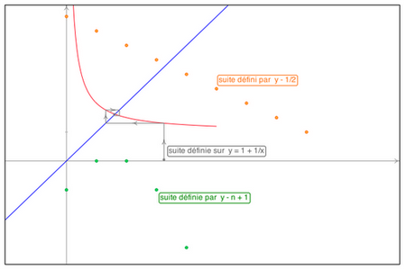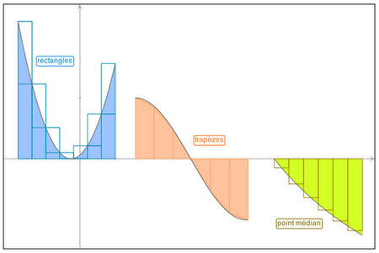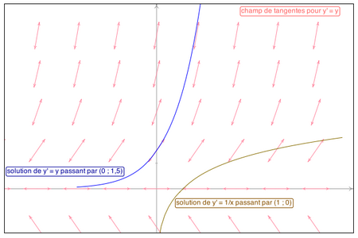
téléchargeable sur : http://joel.amblard.pagesperso-orange.fr/prg/edu/index.html

Les tableurs
Excel

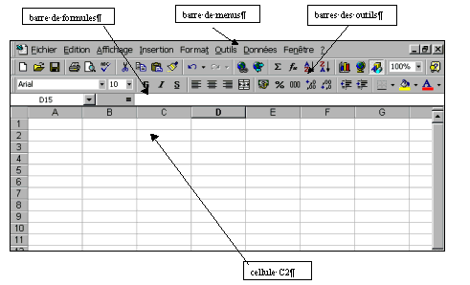

OpenOffice.Org Calc

Le tableur est similaire au tableur Excel édité par Microsoft.

Signalons que, mises à part les macros Visual Basic d’Excel, les fonctions et formules sont compatibles. Il est possible de récupérer, sans modifications, une feuille de calcul au format Excel, et inversement, de sauvegarder au format Excel. Les deux suites, Open Office et Microsoft Office peuvent être installées sur le même ordinateur sans aucun conflit.

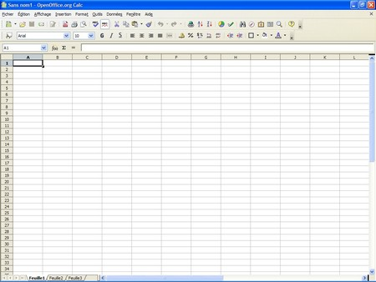

Les logiciels d’algorithmique
Algobox

AlgoBox est un logiciel libre et gratuit permettant de concevoir et de tester des algorithmes, il est multi-plateforme, son utilisation est très simple, de plus les commandes sont en français.
Il répond parfaitement à une initiation à l’algorithmique et aucune connaissance d’un langage particulier n’est nécessaire.

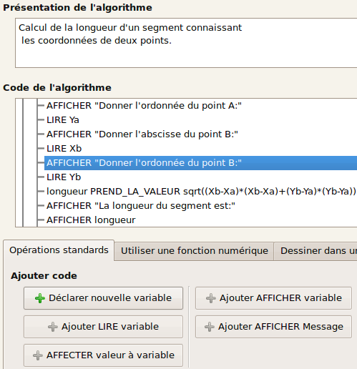

Divers

Divcom
Divcom est un petit logiciel gratuit qui permet aux élèves de collège d'étudier diverses notions relatives à l'arithmétique. Le logiciel permet d'illustrer les notions de divisibilité de manière graphique.

téléchargeable sur : http://www.ac-rennes.fr/pedagogie/maths/divcom/pmdivco1.htm

Thot
Thot est un logiciel gratuit traitant de la résolution des équations. Son objectif est d’aider les élèves à la compréhension des techniques de résolution.
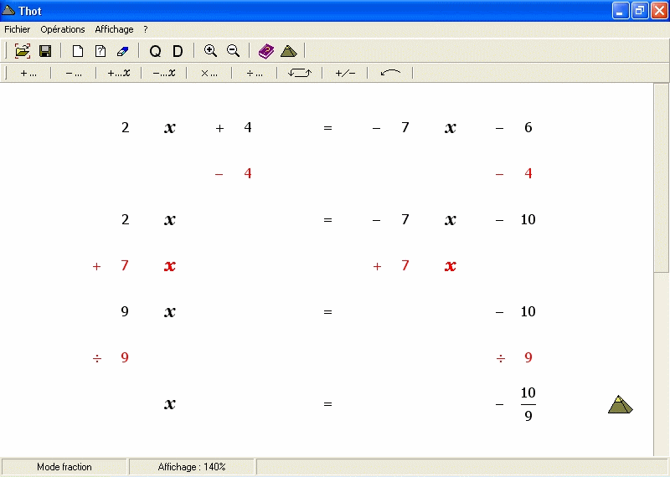

téléchargeable sur : http://www.emmanuelmorand.net/thot/presentation.php

Les logiciels d’aide au professeur

Dmaths
Dmaths est un logiciel qui s'intègre aux suites bureautiques LibreOffice , OpenOffice et NeoOffice ( Mac OS X ) et qui facilite l'édition de formules mathématiques et/ou scientifiques. Il permet également d'utiliser directement votre logiciel de dessin préféré et d'incorporer des graphes de fonctions dans un document.
téléchargeable sur : http://www.dmaths.org/

Cmaths pour Word 2007
Cmath est un programme qui permet, via un traitement de texte, de taper des expressions mathématiques en utilisant à peu près la même syntaxe que sur une calculatrice de type lycée.
téléchargeable sur : http://cdeval.free.fr/

Géoplus

Géoplus est un utilitaire spécialisé dans le codage des figures GéoplanW : Il permet d'y insérer facilement du texte, des marques d'angles droits, d'angles quelconques, de segments égaux, des flèches de vecteurs ... La figure ainsi complétée, reste copiable dans un traitement de texte.
Géoplus peut aussi fonctionner de manière indépendante. Les figures ainsi créées, peuvent alors être lues et modifiées par GéoplanW.
Enfin, Géoplus peut représenter des courbes, des intervalles, des tangentes et des zones d'hachurages.

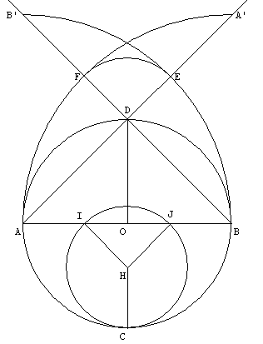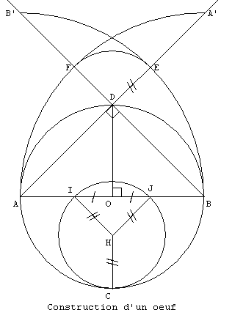

téléchargeable sur : http://ww3.ac-poitiers.fr/math/prof/logic/boe1/index.htm#installation

